XY656 scheda creata il 17 aprile 2024

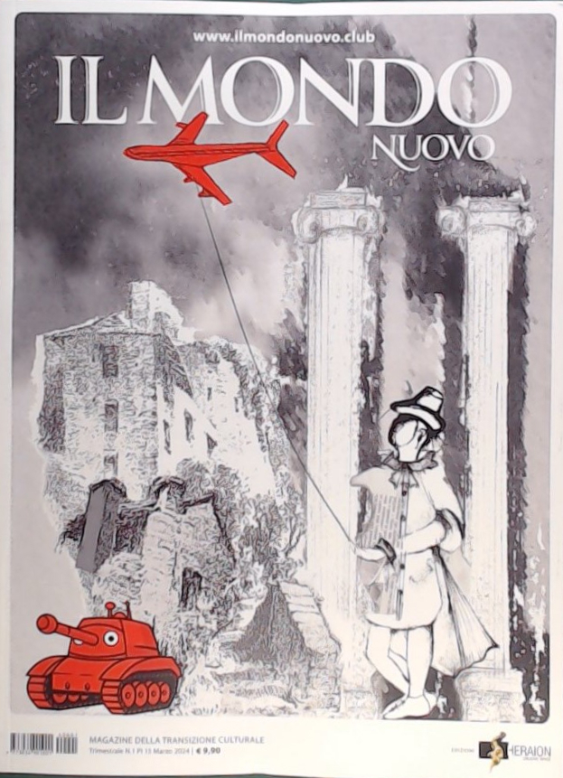
Descrizione bibliografica
Il *mondo nuovo : magazine della transizione culturale. - N. 1 (15 marzo 2024)- . - Nepi : Heraion creativa space, [2024]- . - volumi : ill. ; 28 cm. ((Trimestrale. - Precede n. 0 (15 ottobre 2023). – Ed. a stampa dellla Newsletter settimanale di: www.ilmondonuovo.club. - CFI1124194
Soggetto: Cultura – Periodici

Informazioni storico-bibliografiche
LA NEWSLETTER DEL MONDONUOVO
Ilmondonuovo.club invia ogni Mercoledì una Newsletter ai lettori che la richiedono.
Dal 20 marzo è anche in edicola nella sua veste di rivista trimestrale IL MONDO NUOVO di 160 pagine a soli € 9,90.
Siamo convinti che sia necessario dare la possibilità di leggere articoli, commenti e approfondimenti soprattutto su temi come la guerra, l’economia, la medicina, il cibo prodotti da giornali indipendenti come ilmondonuovo.club, e IL MONDO NUOVO.
Se hai un amico, che può essere interessato a ricevere la nostra newsletter, invitalo a seguire ilmondonuovo.club e a iscriversi alla nostra newsletter, CLICCA QUI
L’iscrizione è gratuita e non usiamo gli indirizzi e-mail per fini commerciali.
CHI SIAMO
DIRETTORE RESPONSABILE – GIAMPAOLO SODANO
VICE DIRETTORE – DIEGO CASTAGNO
EDITOR – MARIANO EQUIZZI
EDITORE HERAION CREATIVE SPACE – PRESIDENTE FABRIZIA CUSANI
ASSOCIAZIONE IL MONDO NUOVO – PRESIDENTE EUGENIO SANTORO
TUTTE LE COLLABORAZIONI SONO VOLONTARIE
info@ilmondonuovo.club editor@ilmondonuovo.club
La newsletter di ilmondonuovo.club è una selezione di articoli scelti dalla redazione per capire cosa accade in Italia e nel mondo. E’ spedita il mercoledì di ogni settimana.
Se vuoi riceverla anche tu puoi iscriverti qui. I PODCAST di mondonuovo.club
Tutti i lunedì appuntamento con Stefano Rolando. Ascolta il podcast anche su Spotify

IL MONDO NUOVO CLUB È PARTNER DI
ilmondonuovo.club
GDPR e Privacy
Registrazione presso il tribunale di Viterbo, n.5105 del 16 novembre 2022 RG n. 2947/2022
https://www.ilmondonuovo.club/.

